Государственное образовательное учреждение высшего образования
Московской области
«Государственный гуманитарно-технологический университет»
Московский областной центр дошкольного образования
142611, г. о. Орехово-Зуево, ул. Зеленая, 22
Тел. 8 (496) 955-25-20 (+ доб. 125, 150)
E-mail: centrdo@ggtu.ru

Информационное письмо
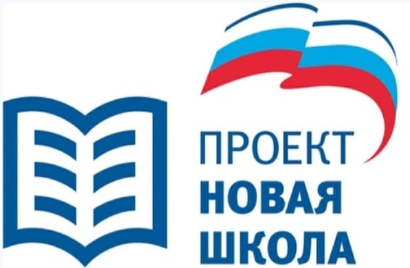
Уважаемые коллеги!
В преддверии Года педагога и наставника
в рамках реализации партийного проекта «Новая школа»
Московский областной центр дошкольного образования,
Ассоциация педагогов дошкольных образовательных организаций Московской области проводят

Марафон педагогический достижений
с «24» октября 2022 г. по «03» ноября 2022 г.

Марафон пройдет в 5 муниципальных образованиях Московской области с целью совершенствования региональной системы поддержки инновационной деятельности в сфере образования с использованием потенциала региональных педагогических сообществ.

К участию в Марафоне приглашаются члены Ассоциации педагогов дошкольных образовательных организаций Московской области, Клуба «Воспитатель Подмосковья», участники национального проекта «Современная школа» и региональных проектов «Предшкола: стандарт детского сада», «Палисадики», руководители и молодые педагоги дошкольных образовательных организаций региона.

Спикеры мероприятия:
- победители и лауреаты муниципального этапа конкурса «Воспитатель года»;
- победители и лауреаты областных конкурсов: «Воспитатель года Подмосковья», «Лучший по профессии в сфере образования», «ОТКРЫТИЕ» (конкурс молодых педагогов ДОО Подмосковья и их наставников), «МЫ ВМЕСТЕ» (конкурс социальных проектов), «Лучший детский сад», конкурса ДОО муниципальных образований Московской области на присвоение статуса Региональной инновационной площадки Московской области», победители премии Губернатора Московской области «Мы рядом»;
- победителей и лауреатов всероссийских конкурсов «Восемь жемчужин дошкольного образования России», «Воспитатели России»;
- активные участники федеральных проектов: пилотный образовательный проект «Подмосковный Pre-school: стандарт детского сада», федеральный проект «Современная школа» по психолого-педагогическому консультированию родителей Московской области, программа мини-садов «Палисадик».

Место проведения Марафона:

Дата проведения | Место проведения мероприятия |  | Ближайшие территории, которые могут принять участие в работе площадки мероприятия
25.10.2022 | Орехово-Зуевский г.о. ул. Зеленая, д.22, 1 учебный корпус | ГОУ ВО МО «Государственный гуманитарно-технологический университет» | Электросталь, Богородский, Балашиха, Шатура, Павловский Посад, Орехово-Зуево, Реутов, Фрязино, Электрогорск, Щелково, Лосино-Петровский
25.10.2022 | Одинцовский г.о  ул. Верхне-Пролетарская,  дом 37 | МБОУ Одинцовская СОШ № 1  (дошкольное отделение – детский сад № 23) | Власиха, Можайск, Шаховская, Истра, Краснознаменск, Наро-Фоминский, Рузский, Волоколамск, Лотошино, Красногорск
27.10.2022 | Подольск г.о.  мкр. Кузнечики,  ул. Генерала Стрельбицкого,  дом 14 | МДОУ детский сад общеразвивающего вида № 28 «Аистенок» | Дзержинский, Котельники, Лыткарино, Пущино, Ступино, Домодедово, Ленинский, Люберцы, Протвино, Серпухов, Чехов.
28.10.2022 | Королёв г.о.  Мкр. Юбилейный, ул. Лесная, д.23, к.1 | МБДОУ «детский сад №49» | Дубна, Королев, Мытищи, Сергиево-Посадский, Химки, Долгопрудный, Клин, Лобня, Пушкинский, Солнечногорск, Талдомский
01.11.2022 | Коломенский г.о.  улица Цементников, дом 9а | МБОУ СОШ 30 им. Героя Советского Союза Б. В. Бирюкова  (здание «Матрешка») | Бронницы, Егорьевск, Зарайск, Раменский, Воскресенск, Жуковский, Кашира, Луховицы, Серебряные Пруды

Программа мероприятия:
- выставка методических пособий, игрового оборудования социальных партнёров МОЦДО;
- педагогические мероприятия с детьми;
- мастер-классы;
- представление опыта работы по национальным и региональным проектам;
- презентации проектной деятельности лучших педагогов в рамках областных конкурсов.

Подробную программу мероприятий Марафона можете увидеть на сайте МОЦДО https://mocdo.ggtu.ru/ с 10 октября 2022 года.
Спикерам Мероприятия необходимо зарегистрироваться на Марафон до 01.10.2022 года, перейдя по ссылке https://forms.yandex.ru/u/62fe20b8c8f6a556c6d64c53/
Все остальным участникам Мероприятия необходимо зарегистрироваться по ссылке https://forms.yandex.ru/u/630f4600cccddc23232f6311/ до 20.10.2022г.
Контактные лица:

Специалист по УМР МОЦДО, координатор Клуба – Казакова Елена Ивановна - 8(926) 722-70-69; 8(499)955-25-20 (доб. номер 150)
Заместитель директора МОЦДО - Сорокина Вероника Александровна - 8(915)284-08-34; 8(499)955-25-20 (доб. номер 125)

